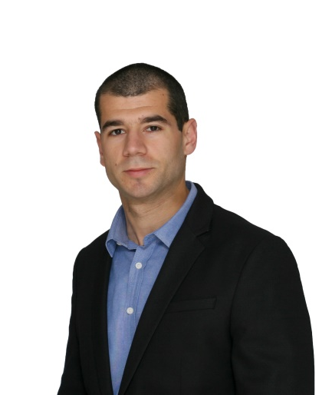

Αθανασιοσ παπαβασιλειου  ΔΙΠΛ. Μηχανικοσ παραγωγησ  & διοικησησ (δ.π.θ.)  ΠΛΗΡΟΦΟΡΙΕΣ  Όνομα Πατρός: Δημήτριος  Ημερομηνία Γέννησης: 01/10/1997  Χώρα Γέννησης: Ελλάδα  Τόπος Γέννησης: Αλεξανδρούπολη  Εθνικότητα: Ελληνική  Υπηκοότητα: Ελληνική  Οικογενειακή Κατάσταση: Άγαμος  Στρατιωτική Θητεία: -  Επικοινωνία  ΤΗΛΕΦΩΝΟ:  +30 6980154692  25510 34808  EMAIL: athanpapavasileiou@gmail.com  Χόμπι  - Έρευνα & Ανάπτυξη Καινοτόμων Ιδεών, μελλοντικών ευρεσιτεχνιών  - Επιστήμη Υλικών  - Τρισδιάστατη σχεδίαση αντικειμένων  - Τρισδιάστατή εκτύπωση αντικειμένων  - Μελέτη φιλοσοφικών κειμένων  - Αθλητισμός |  | ΕΚΠΑΙΔΕΥΣΗ  2022 - παρόν  Δημοκρίτειο Πανεπιστήμιο Θράκης : Υποψήφιος Διδάκτορας στο Εργαστήριο Μηχανολογικού Σχεδιασμού με θέμα:  «Σχεδιασμός, ανάπτυξη και διαχείριση έξυπνου συστήματος  αποθήκευσης και διανομής θερμικής/ψυκτικής ενέργειας σε κατανεμημένο δίκτυο ενέργειας»  2015 - 2022  Πολυτεχνική Σχολή Δ.Π.Θ., Τμήμα Μηχανικών Παραγωγής και Διοίκησης  Βαθμός Αποφοίτησης: 7,14 (Λίαν Καλώς)  Διπλωματική Εργασία: Μελέτη, Σχεδίαση & Τρισδιάστατη Εκτύπωση Δικτυώματος Αντικραδασμικής Προστασίας  2012 - 2015  4ο Γενικό Λύκειο Αλεξανδρούπολης  Βαθμός Απολυτηρίου: 18,6 (Άριστα)  ΕΠΑΓΓΕΛΜΑΤΙΚΗ ΕΜΠΕΙΡΙΑ  2023-παρόν  Ανάδοχος - Επιστημονικός Συνεργάτης, ερευνητικών έργων:  Minimal Size Thermal and Electrical Energy Storage System  (MINISTOR- HORIZON 2020).  Research and Management Committee of the Special Account for Research Grants – D.U.TH. (ELKE- D.U.TH.)  Renovation packagEs for HOlistic improvement of EU’s bUildingS Efficiency, maximizing RES generation and cost-effectiveness (REHOUSE - HORIZON).  Research and Management Committee of the Special Account for Research Grants – D.U.TH. (ELKE- D.U.TH.)  2021-2022  Κατάστημα Εστίασης – Πωλητής - Διαχειριστής Αποθήκης  2019-2022  Καταστήματα Εστίασης - Εξυπηρέτηση Πελατών  2019 (2 Μήνες)  Δήμος Αλεξανδρούπολης - Πρακτική Άσκηση  - Οδοφωτισμός  - Αυτοψία Δημόσιων Έργων  - Σχεδιασμός Κτιρίων με χρήση του Λογισμικού AutoCAD.  Διπλωματα  ΔΙΠΛΩΜΑ ΕΥΡΕΣΙΤΕΧΝΙΑΣ:  - Συν-εφευρέτης και Συν-δικαιούχος του τίτλου Δ.Ε. «Αντικραδασμικό Δικτύωμα» ο οποίος κατοχυρώθηκε από τον Ο.Β.Ι. το 2023, με εθνικό Δίπλωμα Ευρεσιτεχνίας.  - Υποψήφιος Συν-εφευρέτης και Συν-δικαιούχος του υποψήφιου τίτλου Δ.Ε. :«Συναρμολογούμενο διαφανές προϊόν ατομικής βύθισης - υδροθεραπείας»  δεξιοτητεσ  Γλώσσες :  - Ελληνική (μητρική)  - Αγγλική (επίπεδο B2)  - Γερμανική (επίπεδο B1)  Σεμινάρια:  “Duth Accelerator Days, Αθλητισμός (Sportech), Κομοτηνή, 2023”  «Η σημασία των soft skills στην επιχειρηματική ανάπτυξη, Κομοτηνή, 2023»  ΛΟΓΙΣΜΙΚΑ: Microsoft Excel, Word, PowerPoint, Project, MATLAB, Octave, AutoCAD 2D Design, SolidWorks 3D CAD, SolidWorks 3D SolidCam, SoftOne ERP  ΓΛΩΣΣΕΣ ΠΡΟΓΡΑΜΜΑΤΙΣΜΟΥ: C, C++  ΔΙΠΛΩΜΑ ΟΔΗΓΗΣΗΣ: Κάτοχος Διπλώματος B’ Κατηγορίας

